AVSPENNINGSMAST H - mast
Masteavstand: 5m, Faseavstand: 5m
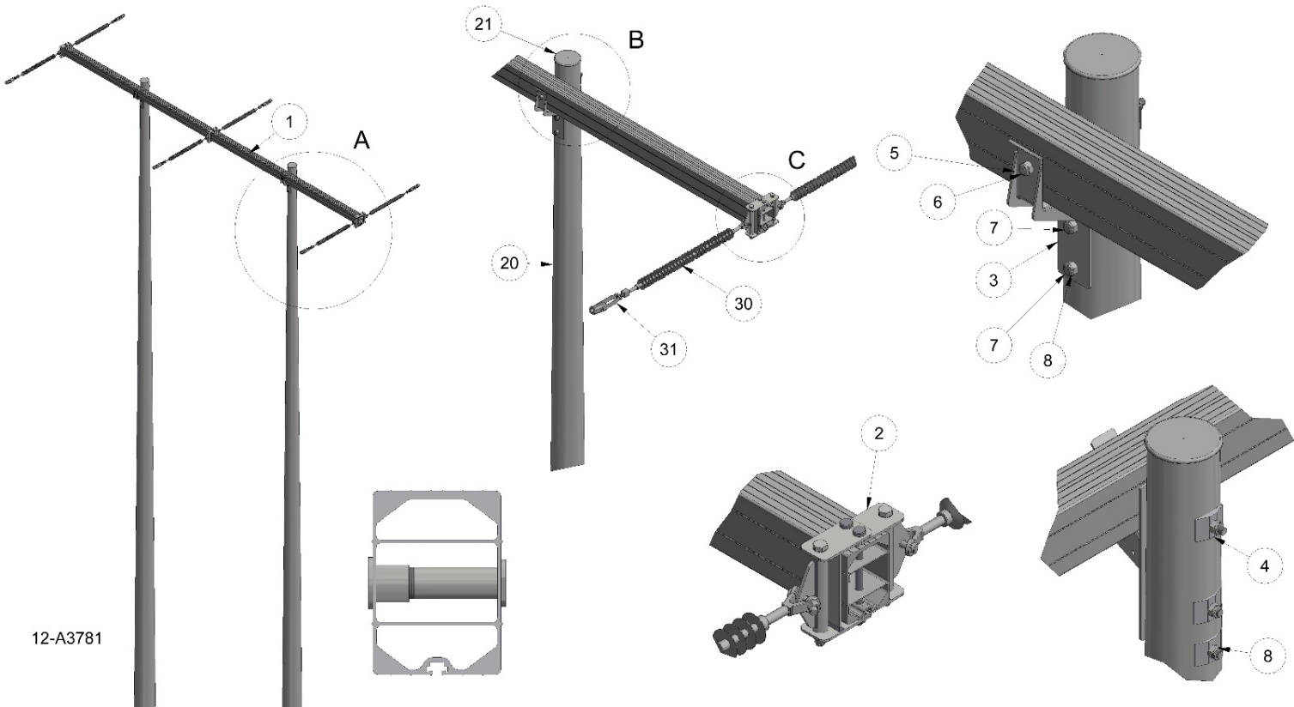

Anlegg | Netteier | Prosjektnummer | Kontaktperson netteier | Ansvarlig EL-tjeneste
Prosjektert av | Entreprenør | Dato | Mastenummer | Kontaktperson entreprenør

Pos | Varenr | Betegnelse | Type | Ant. | Enh. | Produsent | Merknad
1 | 2837403 | Avspenningstravers | TAS5050BH-7S | 1 | sett | EL-tjeneste as | For boltmontasje M24
2 | 2836609 | Fasefeste flagg | FH230T | 1 | sett | EL-tjeneste as | Tosidig-tre faser
3 | 2837407 | Støttebrakett | STB160-P7 | 2 | stk | EL-tjeneste as
4 | 2836815 | Underlagsskive Ø27 | SA1S-27 | 6 | stk | EL-tjeneste as
5 | 2836836 | Jordingsklemme Ø10 | J10 |  | stk | EL-tjeneste as | Hvis krav til jording
6 |  | Gjengebolt M24 med mutter | GB | 2 | stk | EL-tjeneste as | Pos.7+185mm for støttebrakett
7 |  | Gjengebolt M24 med mutter | GB | 4 | stk | EL-tjeneste as | Lengde tilpasset stolpe
8 | 2836447 | PAL-mutter M24 | PAL-M24 | 12 | stk | EL-tjeneste as

